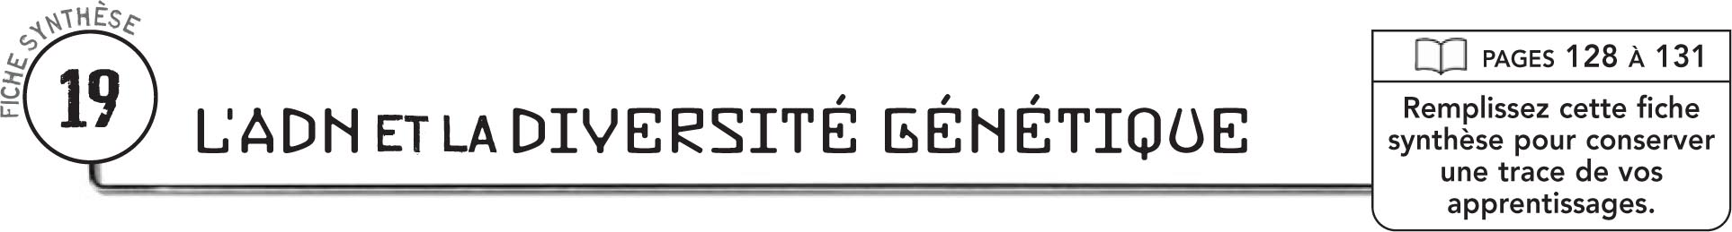

DÉFINITIONS
L’ADN est
Cette molécule est composée de deux chaînes reliées par des paires de petites
molécules qui s’appellent
Le génome désigne
Un gène est
La diversité génétique est

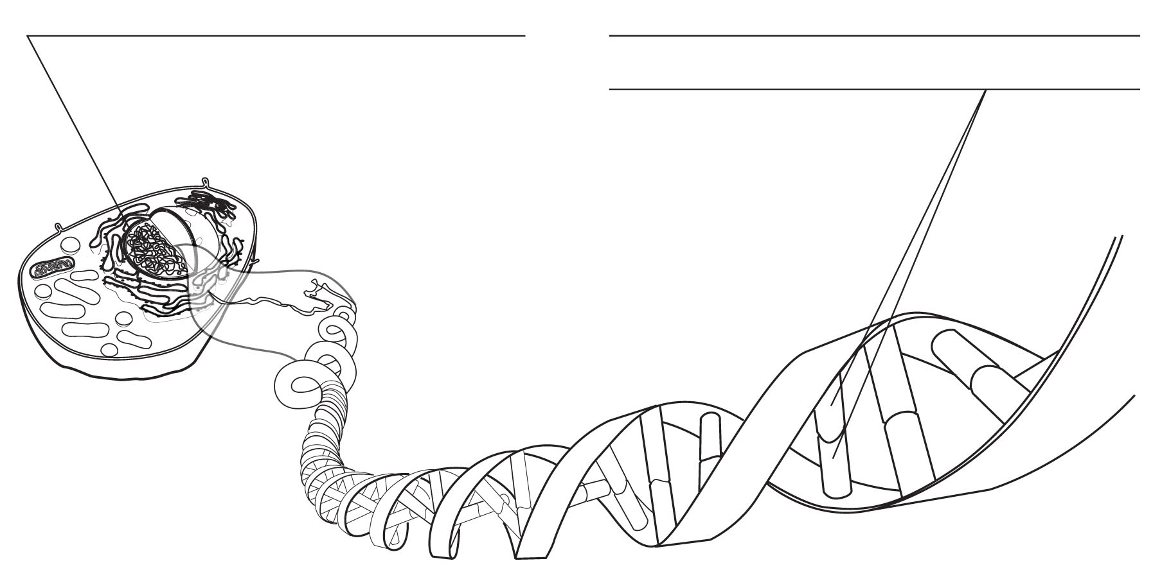
STRUCTURE DE L’ADN

